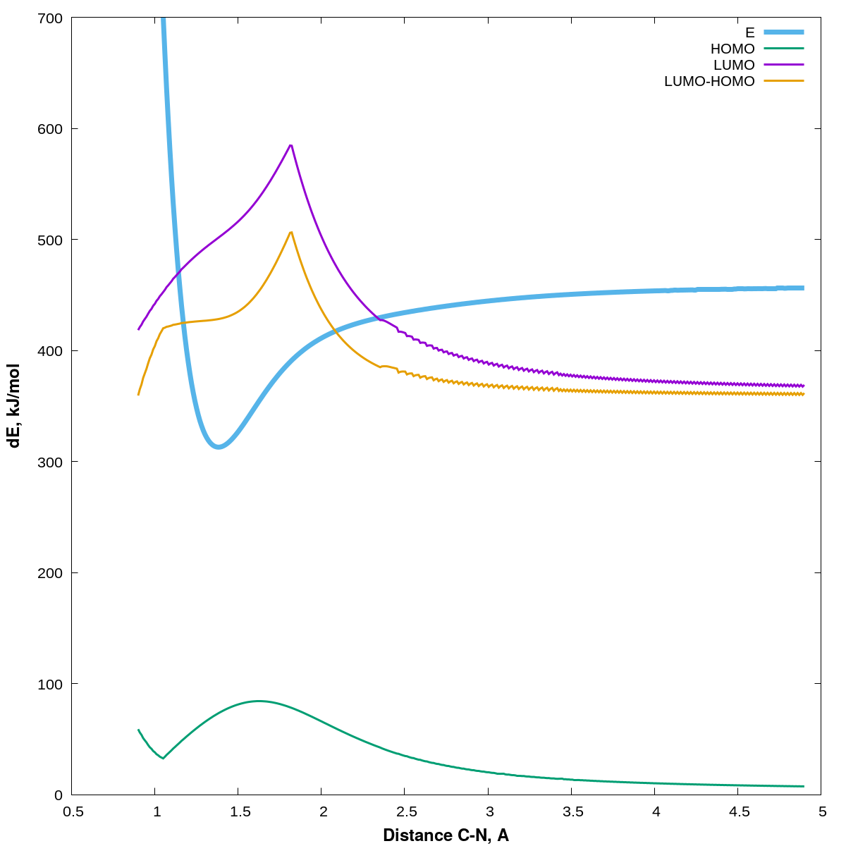 | 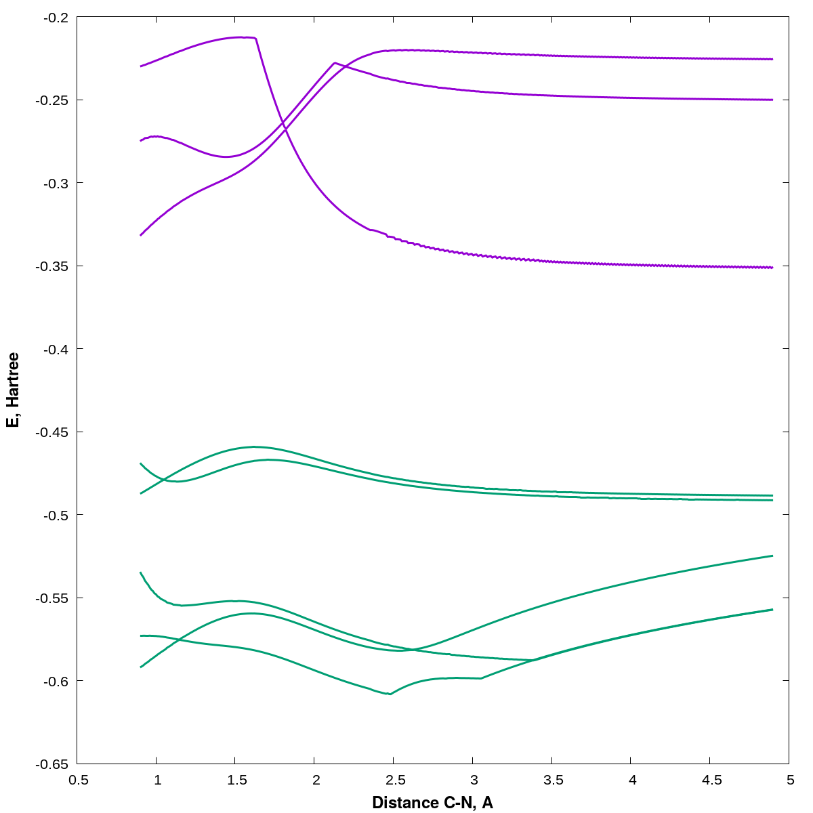
a) Scan of energy and orbital energy from C-N diatance for Ph-N₂⁺ | b) Scan of energy some orbital from C-N diatance for Ph-N₂⁺
Рис. 8. Зависимость общей энергии системы и некоторых молекулярных орбиталей от расстояния C-N при взаимодействии
фенильного катиона с азотом.
Общая энергия взаимодействия слабо коррелирует с энергией отдельных молекулярных орбиталей,
в том числе с энергией LUMO, HOMO орбиталей.

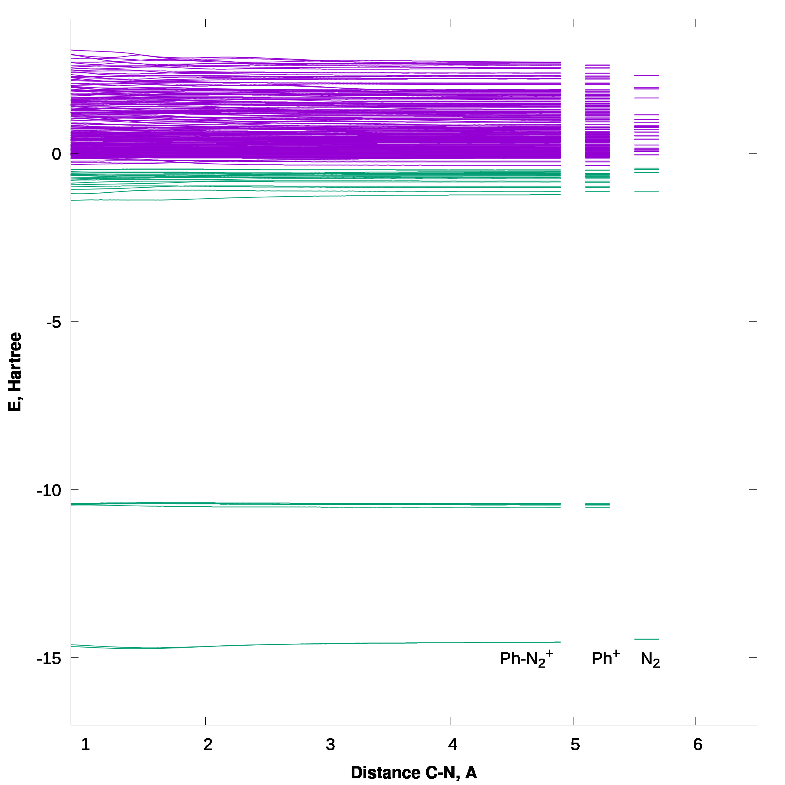 | 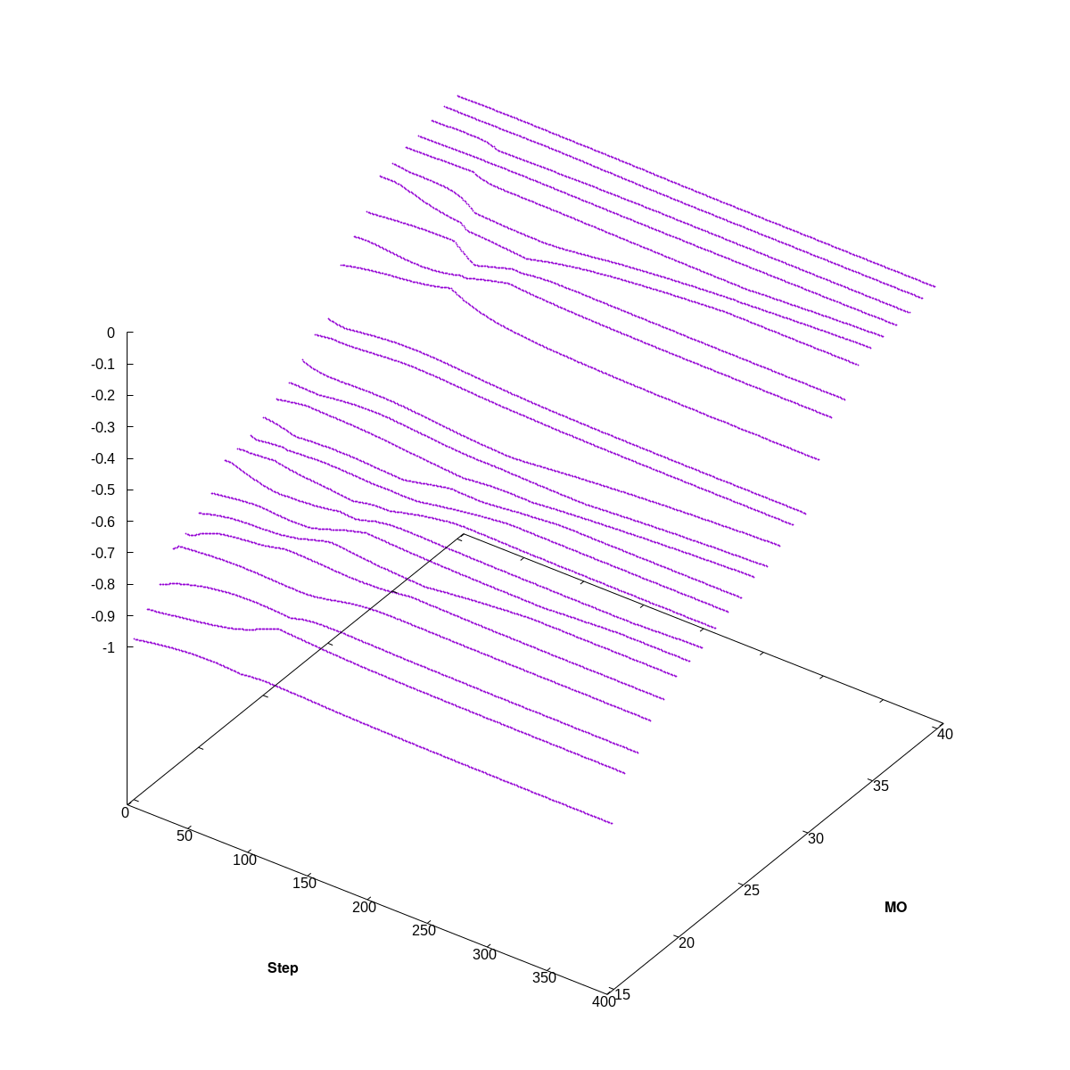
a) All molecular orbitals of phenildiazonium | b) Energy of some molecular orbitals of phenildiazonium from count step and from number of orbital
Рис. 9. Энергия всех молекулярных орбиталей фенилдиазония от расстояния C-N (a) и энергии орбиталей от шага сканирования и номера орбитали.
Рисунки показывают что в общую энергетику взаимодействия вносят вклад практически все орбитали азота и фенильного катиона, даже самые низкие по энергии.

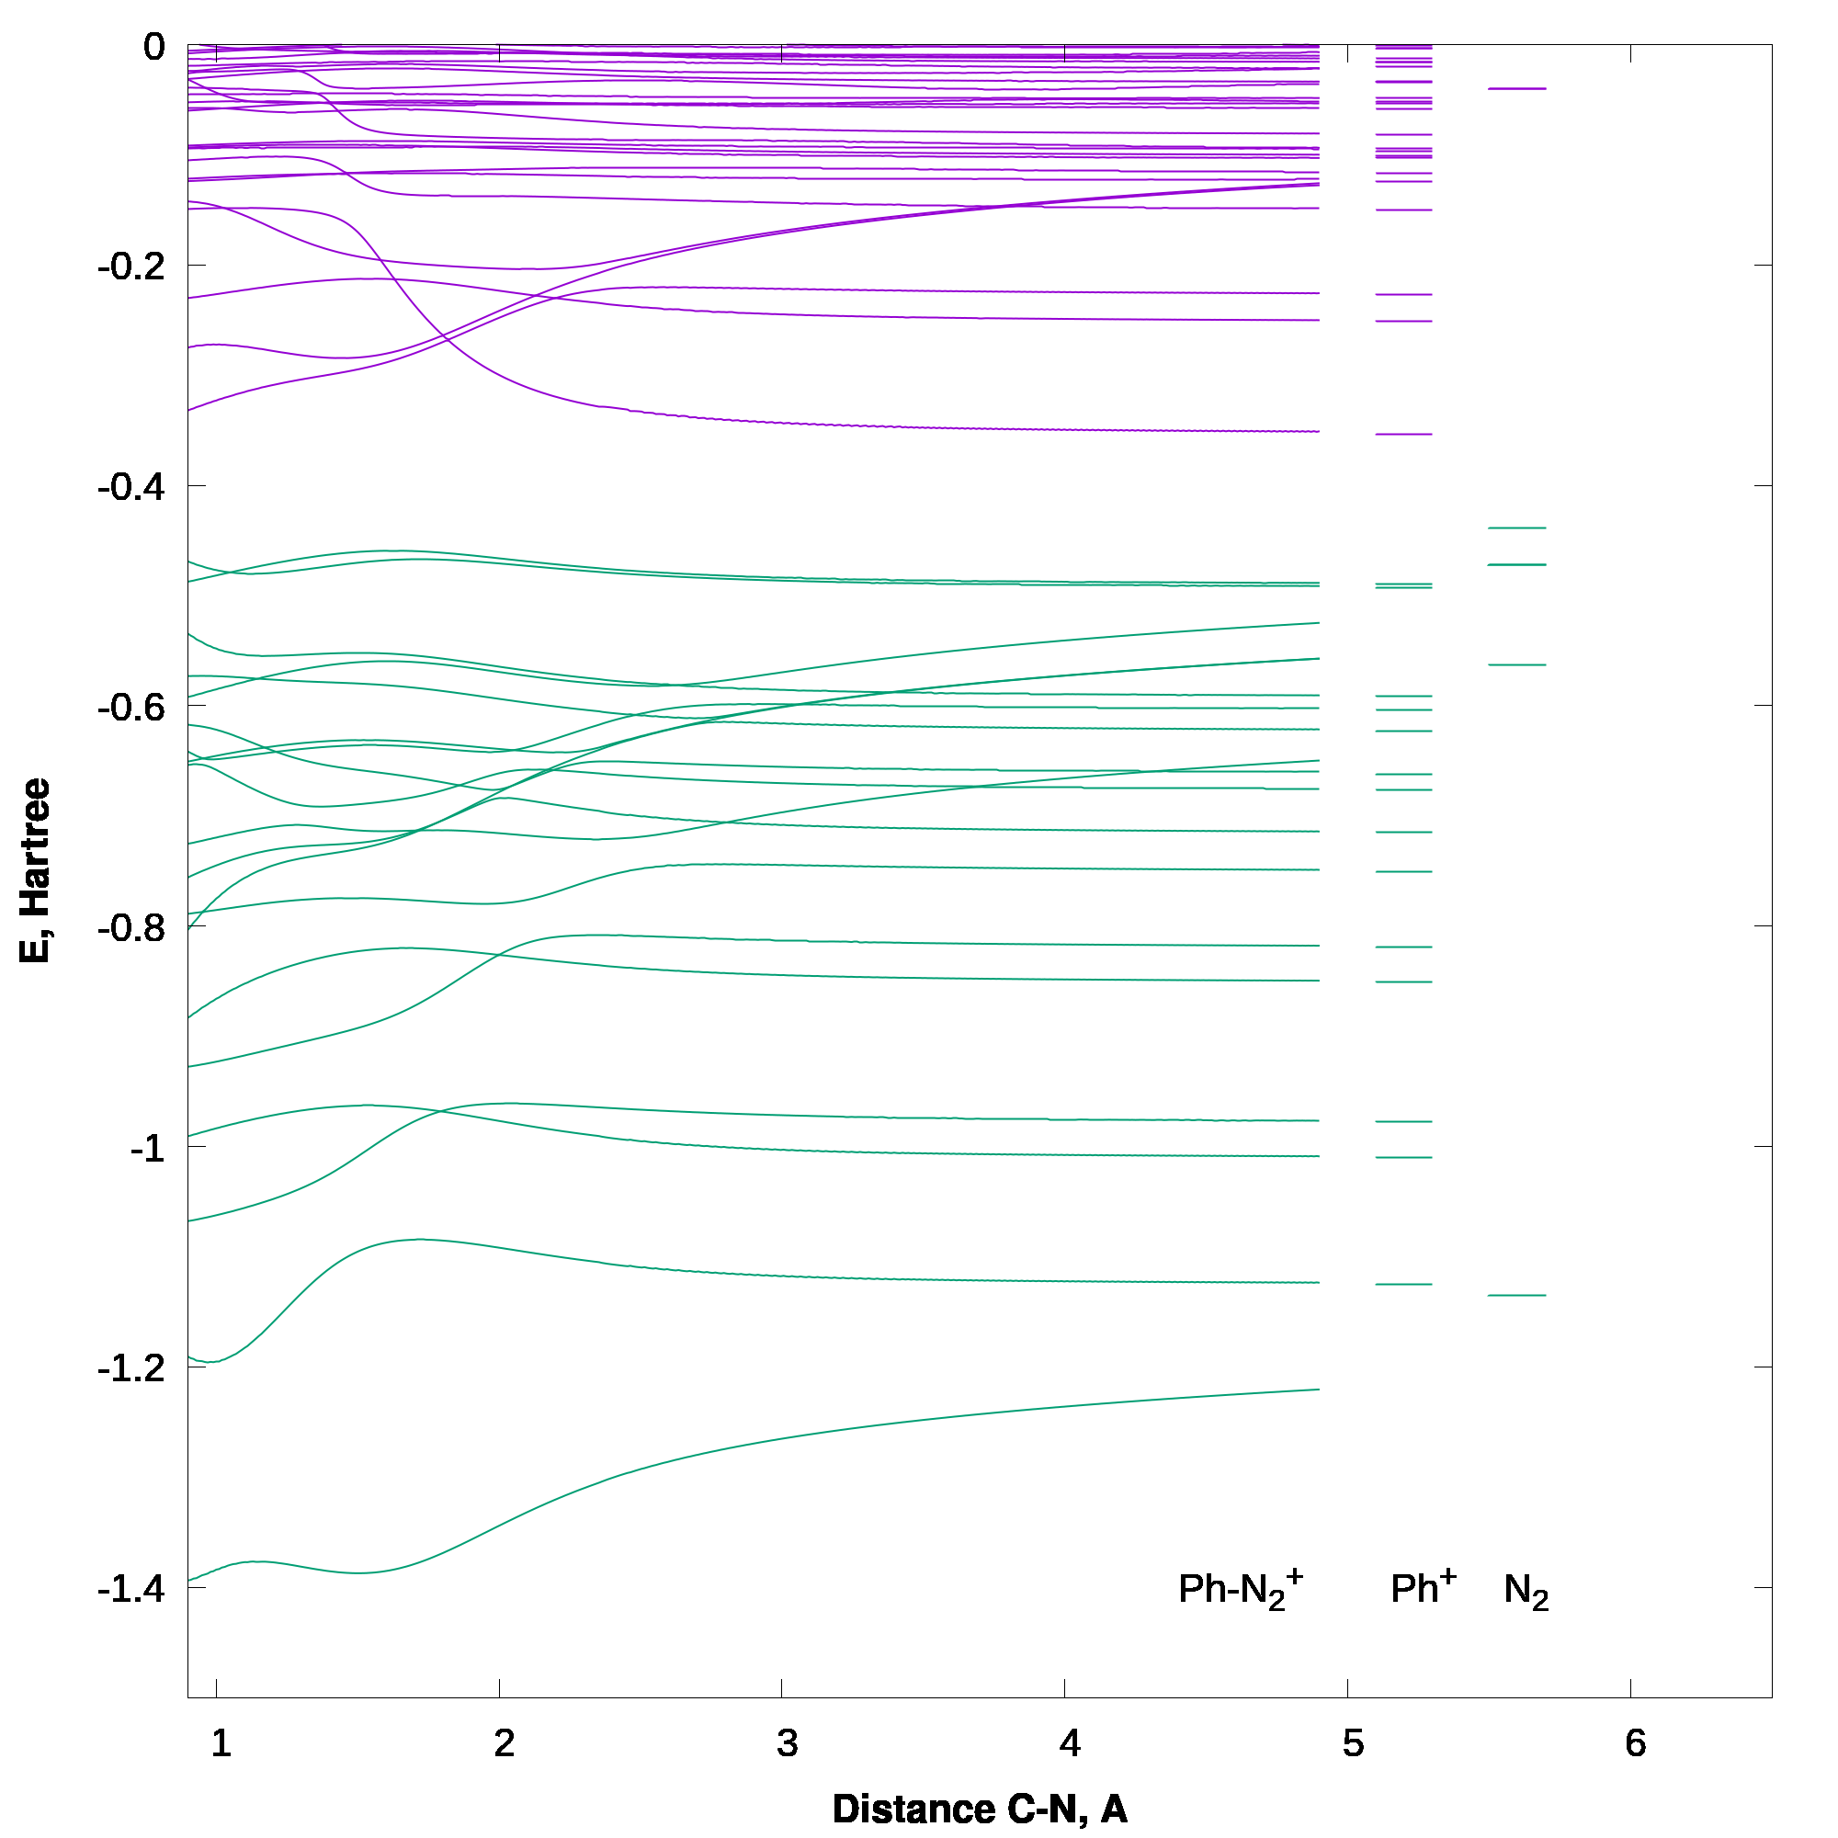 | 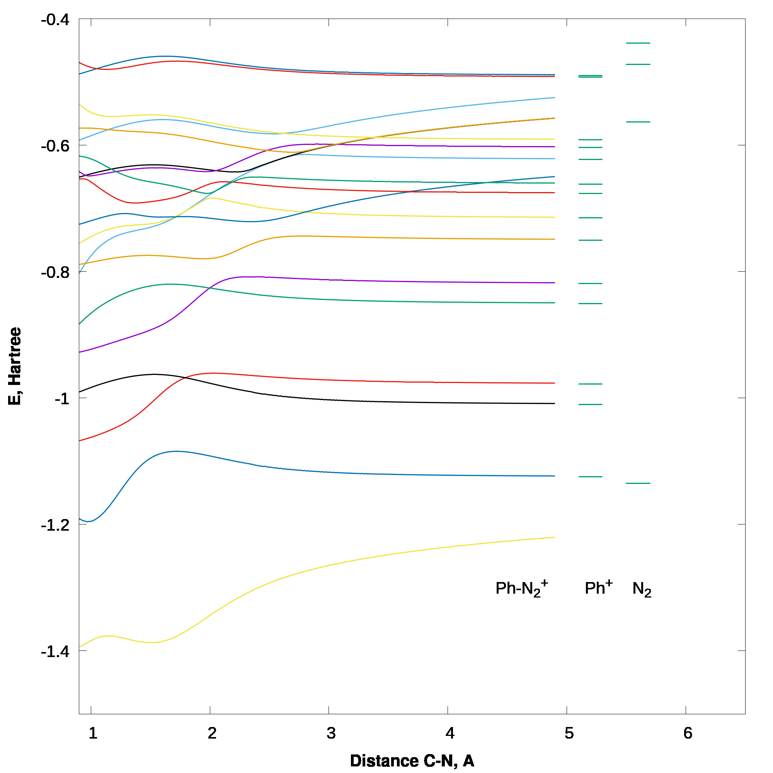
a) Some molecular orbitals of phenildiazonium | b) Traсe some molecular orbitals of phenildiazonium
Рис. 9. Энергия молекулярных орбиталей фенилдиазония от расстояния C-N.
Рассматривая зависимость энергии орбиталей от расстояния C-N можно выделить, какие орбитали были исходными орбиталями фенильного катиона, а какие орбиталями молекулярного азота. Это позволяет вычислить вклад каждой орбитали в общую энергетику взаимодействия и рассчитать суммарный вклад молекулярных орбиталей карбкатиона и молекулы азота в энергию образования диазониевого катиона.

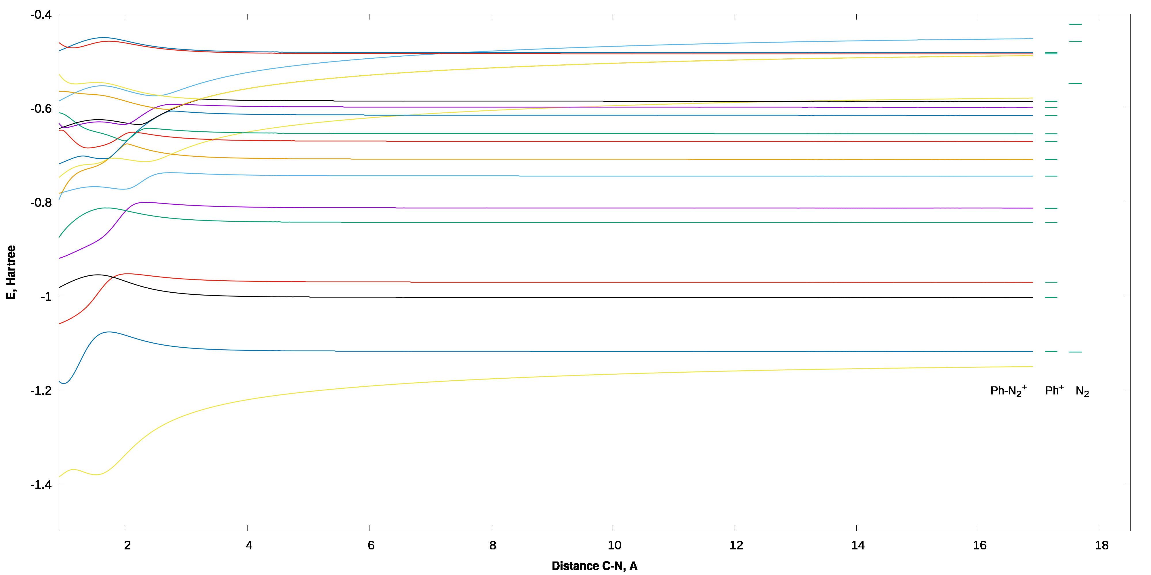
b) Energy of some molecular orbitals of phenildiazonium (wide range)

Рис. 9. Энергия молекулярных орбиталей фенилдиазония от расстояния C-N (a) и при сканировании в более широком диапазоне.

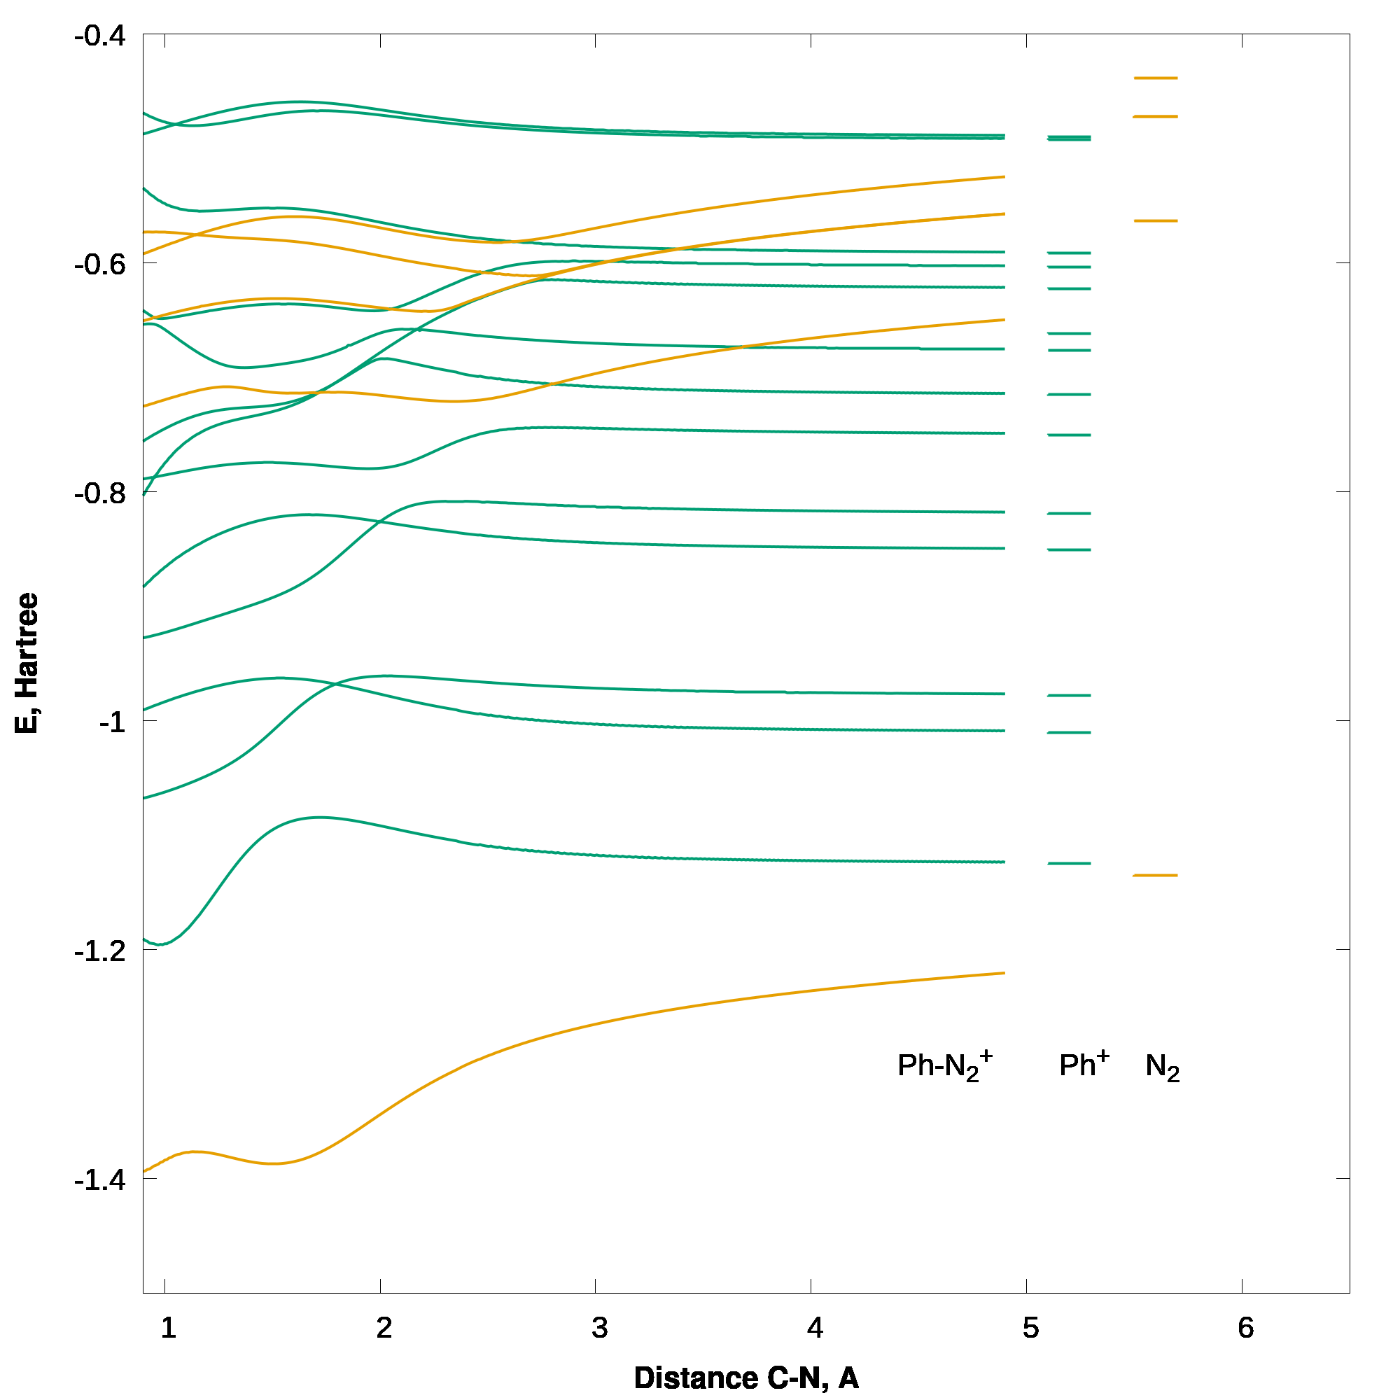
Traсe some molecular orbitals of phenildiazonium

Рис. 10. Трассировка молекулярных орбиталей фенилдиазония и молекулярные орбитали фенильного катиона и молекулярного азота.
При сканировании можно определить что заполненные орбитали молекулярного азота трансформируются
в орбитали № 1, 2, 9, 18, 20, 23, 24 диазониевого катиона.

Таблица 6.
Энергия молекулярных орбиталей азота, фенильного катиона и фенилдиазония.

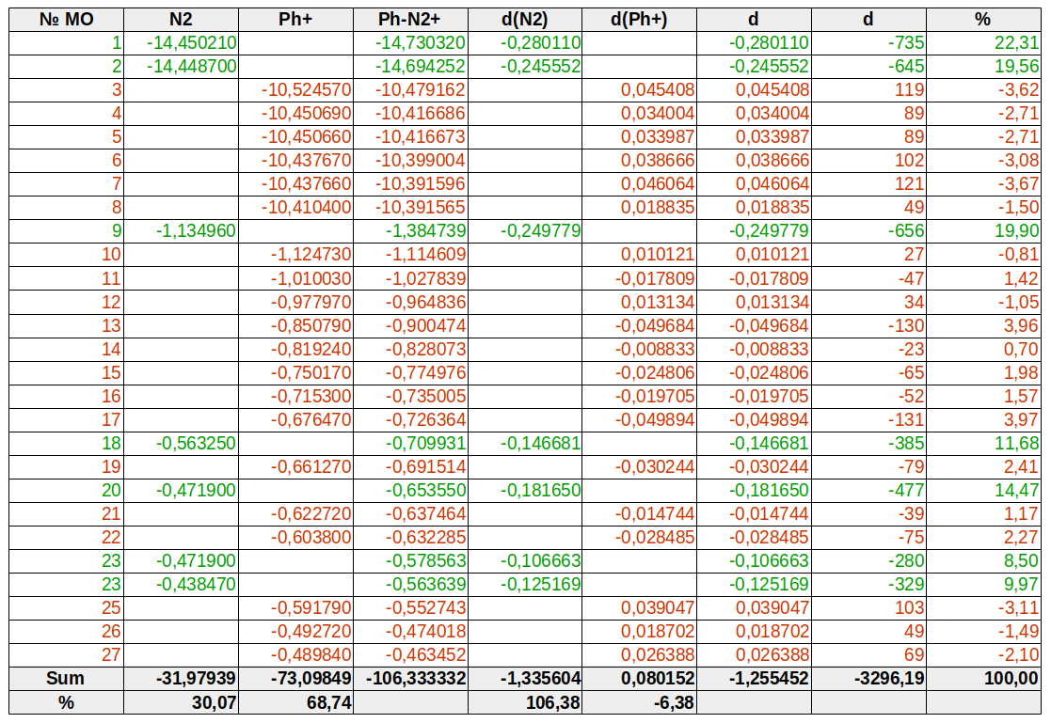
После трассировки МО можно рассчитать как изменяются энергии МО азота и фенильного катиона при образовании катиона фенилдиазония. Занятые орбитали молекулярного азота понижают свою энергию на 1,3356 Eh(106,4 %), а орбитали фенильного катиона повышают
энергию на 0,0802 Eh (-6,4 %).

